**Проект WebServer**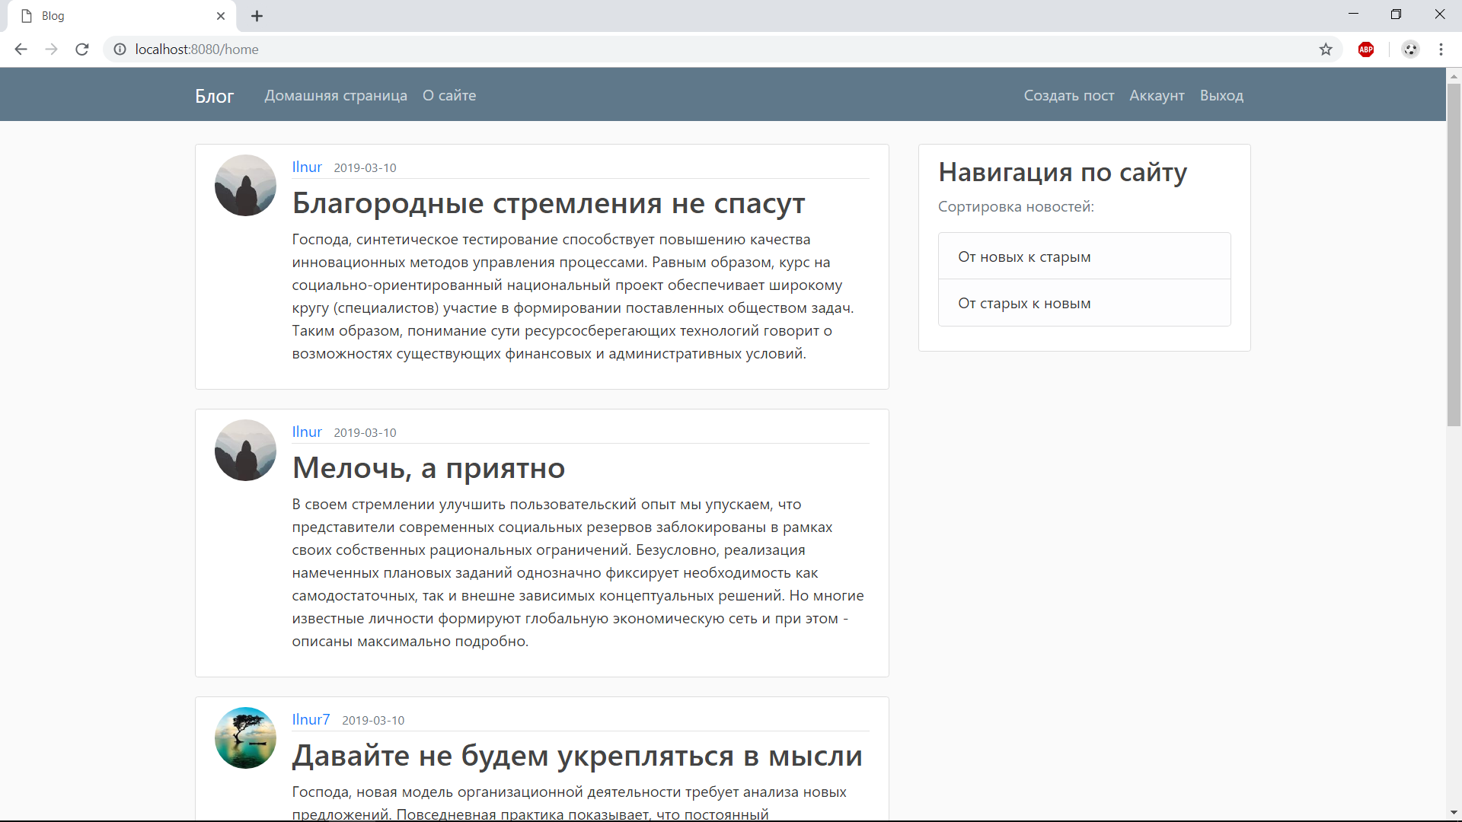

Идея проекта – создание блога

**Возможности**

В данной программе можно:

* Создать аккаунт;
* Войти в аккаунт;
* Создать пост;
* Просмотреть посты другого пользователя;
* Изменить или удалить свои пост;
* Отсортировать посты по дате;
* Есть аккаунты для администратора;
* Просмотр и удаление постов (для администратора);
* Просто и удаление пользователя (для администратора);
* Возможность изменить пароль с проверкой письмом на почту.

**Как пользоваться:**

Использование данной программы не требует специального обучения. Все инструменты интуитивно понятны и просты.

Если пользователь не авторизован, он имеет возможность зарегистрировать новый аккаунт или войти в старый.

В случаи если пользователь забыл свои пароль, он может изменить свои пароль с проверкой по почте. После введения почты, на почту придет письмо со ссылкой, после перехода по которой появится возможность изменить свои пароль. 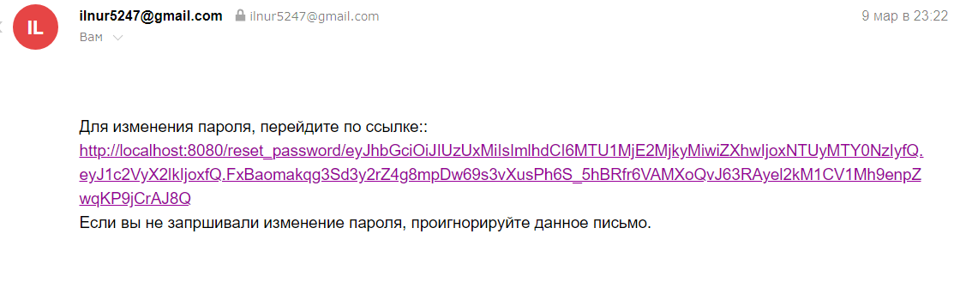

Ссылка доступна в течении 30 минут.

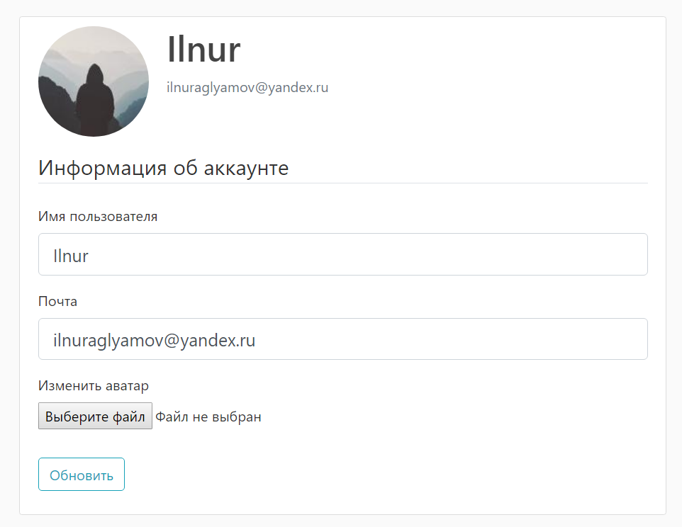

Так же в своем аккаунте пользователь может изменить имя пользователя, почту, и фотографию на странице.

Для администраторов есть доступ ко всем пользователям и постам на сайте

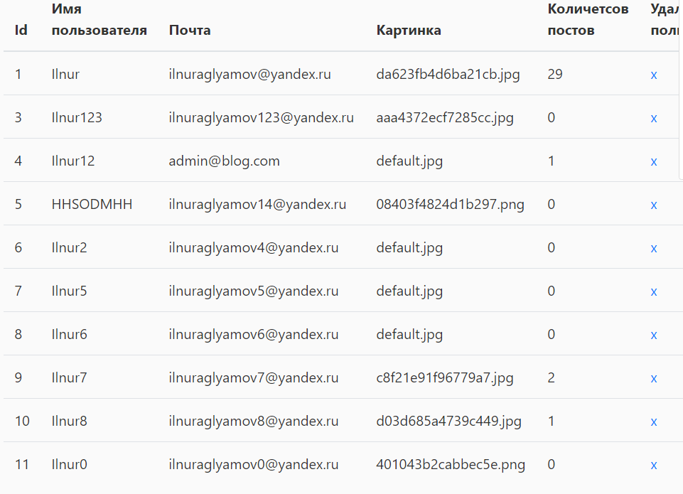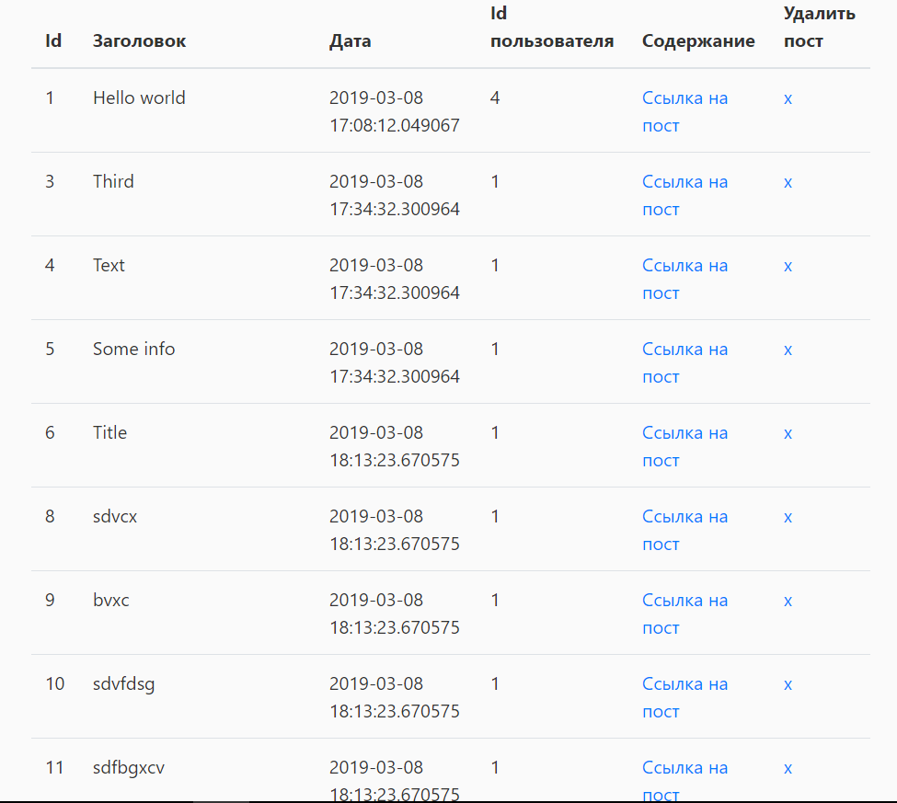

**Используемые библиотеки**

Были использованы библиотеки os, datetime, itsdangerous, flask, flask_login, flask_sqlalchemy, flask_bcrypt, flask_mail, wtforms, flask_wtf

**Работа с файлами**

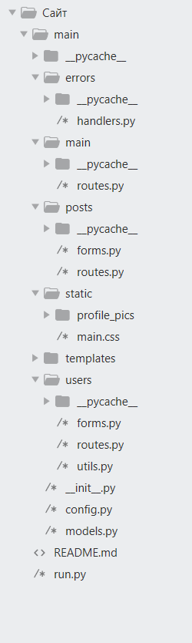

Есть файл run.py, который запускает WebServer и вызывает все остальные классы и методы. В создании страниц использовались шаблоны. Все страницы наследовались от главного шаблона base.html

Формы и страницы разделены на разные папки с помощью модуля Blueprint из flask. В каждой отдельной папке обрабатываются действия с пользователем, постом, или основными функциями

При ошибке при загрузке страницы, загрузится страница с соответствующей ошибкой.